Έγγραφο απαιτήσεων εμπλεκομένων μερών (StRS)  
Stakeholders Requirements Specification

**Εταιρείες παραγωγής ηλεκτρικής ενέργειας**

# Εισαγωγή

## 1.1 Ταυτότητα - επιχειρησιακοί στόχοι

Οι εταιρείες παραγωγής ηλεκτρικής ενέργειας παρέχουν την ενέργεια που απαιτείται για την λειτουργία των EV charging points που υλοποιούμε.

Γενικά, η εισαγωγή των ηλεκτρικών οχημάτων στην αγορά, αποτελεί μεγάλο πλεονέκτημα για τις συγκεκριμένες εταιρείες, καθώς πλέον οι διαχειριστές σταθμών ανεφοδιασμού δε θα προσλαμβάνουν εταιρείες προμήθειας καυσίμων (βενζίνη, πετρέλαιο, φυσικό αέριο) αλλά θα χρειάζονται επιπλέον ενέργεια για την φόρτιση των ηλεκτρικών πλέον οχημάτων.

Ο επιχειρησιακός στόχος κάθε τέτοιας εταιρείας είναι η συνεχής εξέλιξη της ποιότητας των παροχών της και των πακέτων συνεργασιών μέσω της ψηφιοποίησης, αυτοματοποίησης και τεχνητής νοημοσύνης, για την επίτευξη βιώσιμης αξίας και την παραμονή μπροστά στις τάσεις των καταναλωτών και τη δυναμική της αγοράς.

## 1.2 Περίγραμμα επιχειρησιακών λειτουργιών

Οι βασικές επιχειρησιακές λειτουργίες είναι οι εξής:

* Συνεργασίες με διαχειριστές σταθμών φόρτισης(EV stations) και παρουσίαση πλάνων κοστολόγησης
* Έλεγχος στατιστικών (κατανάλωση ενέργειας κλπ)
* Επικοινωνία με τους πελάτες (EV operators) για feedback ώστε να βελτιωθούν οι υπάρχουσες συνεργασίες ή να αποκατασταθούν οι τυχούσες βλάβες.

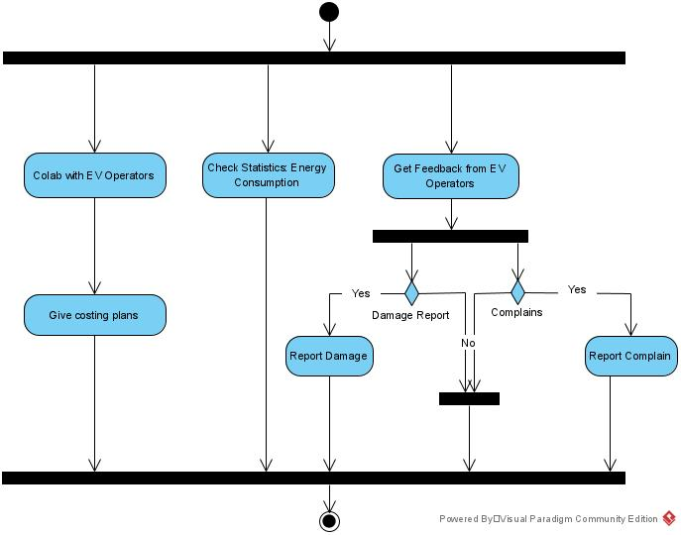

# Αναφορές - πηγές πληροφοριών

<https://www.mckinsey.com/industries/electric-power-and-natural-gas/our-insights>

# Λειτουργικές απαιτήσεις επιχειρησιακού περιβάλλοντος

## 3.1 Επιχειρησιακές διαδικασίες

* Προβολή συμβολαίου συνεργασίας με Operator
* Αίτηση επικοινωνίας με συγκεκριμένο Operator
* Προβολή στατιστικών χρήσης ενέργειας (πχ κατανάλωση σε συγκεκριμένο χρονικό διάστημα)
* Σύγκριση στατιστικών με αντίστοιχες τιμές (πχ άλλης χρονιάς)
* Δυνατότητα Επέκτασης ή Αναβάθμισης συμβολαίου με Operator (ανάλογα με τα στατιστικά)
* Προβολή αναφοράς παραπόνων
* Προβολή αναφοράς βλάβης
* Προβολή οφειλών
* Δυνατότητα Τερματισμού της συνεργασίας

## 3.2 Δείκτες ποιότητας

Οι δείκτες ποιότητας για τους stakeholders μας σχετίζονται με χαρακτηριστικά του συστήματος που κάνουν πιο εύκολη και κερδοφόρα τη χρήση του. Συγκεκριμένα, είναι:

* Εύκολη πλοήγηση στη διεπαφή για το συγκεκριμένο stakeholder
* Όμορφη και καθαρή παρουσίαση των στατιστικών δεδομένων: πχ Ποσοστό βλαβών σε συγκεκριμένη χρονική περίοδο, διαγράμματα για τη χρήση παρεχόμενης ενέργειας από μία εταιρία παραγωγής ενέργειας σε σχέση με μια άλλη (με βάση το grid της εφαρμογής)
* Τα δεδομένα να είναι επικαιροποιημένα και κατα δυνάμει σύγχρονα
* Ξεκάθαρος υπολογισμός δαπανών και κέρδους της εταιρείας
* Εξασφάλιση γρήγορης και άμεσης επικοινωνίας με κάποιον Operator

# Έκθεση απαιτήσεων χρηστών

Ο κάθε πάροχος ηλεκτρικής ενέργειας απαιτεί από το σύστημά μας να αντιμετωπίζεται με ισονομία σε σχέση με τους υπόλοιπους. Συγκεκριμένα, στο smartGrid θα πρέπει να αξιολογείται μόνο με βάση την κοστολόγηση που έχει ορίσει και τα δεδομένα της τρέχουσας κατάστασης του smartGrid και όχι με επιπλέον κριτήρια.

Επιπλέον, οι πάροχοι επιθυμούν συνεχή εξέλιξη του συστήματος και της ποιότητας των παροχών σύμφωνα με νέα δεδομένα και ικανότητα άμεσης αναβάθμισης και προσαρμογής σε αυτά, καθώς και δυνατότητα ανάλογης βελτιστοποίησης των πακέτων συνεργασιών.

# Αρχές του προτεινόμενου συστήματος

Ο κάθε πάροχος έχει ένα λογαριασμό στο site/εφαρμογή όπου συνδέεται με μοναδικό username και password.

Θα μπορεί να ελέγχει συστηματικά τα στατιστικά που τον αφορούν, να τροποποιεί τα συμβόλαια και τα πλάνα κοστολόγησης με βάση τις απαιτήσεις των EV operators (πελατών) και της αγοράς. Επιπροσθέτως, θα υπάρχει η δυνατότητα ανάγνωσης σχολίων και παρατηρήσεων από τους πελάτες και απάντησης σε αυτά. Τέλος, σε έκτακτες περιπτώσεις, θα μπορεί να επικοινωνεί με μια ειδική ομάδα του συστήματός μας (support) για επίλυση τεχνικών προβλημάτων.

# Περιορισμοί στο πλαίσιο του έργου

Οι εταιρείες παροχής ηλεκτρικής ενέργειας θα περιορίζονται στο οτι θα πρέπει να χρησιμοποιούν το σύστημά μας για τις προκαθορισμένες λειτουργίες και με βάση τους κανονισμούς που έχουν τεθεί. Σε περίπτωση μη τήρηση τους και παράλογης χρήσης του συστήματος για σκοπούς έξω από τις προδιαγραφές της κοινότητας θα υπάρχουν κυρώσεις.

Πληροφορίες και προσωπικά στοιχεία χρηστών, δεν δημοσιεύονται και δεν γίνονται φανερά σε τρίτους. Επιπλέον, δεδομένα των εταιρειών από συμβόλαια με EV operators δεν πρέπει να αναπαράγονται ή να δημοσιεύονται σε άλλους πέρα από τους άμεσα εμπλεκόμενους, καθώς αυτό θέτει σε κίνδυνο το συμφέρον της εκάστοτε εταιρείας.

# Παράρτημα: ακρωνύμια και συντομογραφίες

N/A